Muzeum Sztuki Współczesnej w Krakowie
MOCAK

Sztuka to wolność.
Wystawa prac z Kolekcji MOCAK-u
Wernisaż: 8.7.2014
Czas trwania wystawy: 9.7–24.8.2014
Kurator: Monika Kozioł
Koordynator: Natalija Kosmolinska
Miejsce wystawy: Lwowski Pałac Sztuki
Wystawa Sztuka to wolność jest pierwszą prezentacją dzieł z Kolekcji MOCAK-u na Ukrainie. Wybór obejmuje kilkadziesiąt prac wideo oraz fotografii artystów polskich i zagranicznych.
Sztuka od zawsze była motorem zmian społecznych. Artyści ustawicznie testują otaczającą ich rzeczywistość, badając równocześnie obszary wolności w społeczeństwie. Ich sprzeciw wobec zesztywniałych zasad wpływa na przemiany światopoglądowe. Kontakt ze sztuką oraz sam proces tworzenia rozwijają poczucie wolności w aspekcie indywidualnym oraz zbiorowym. Obecna sytuacja na Ukrainie, zwrócenie się większości społeczeństwa w stronę Europy Zachodniej, pokazuje naturalne dążenie jednostki ku wolności. Sztuka współczesna może okazać się w tym przypadku ważnym narzędziem krytyczno-poznawczym.
Kolekcja MOCAK-u jest tworzona od 2010 roku. Obecnie Muzeum posiada w swoich zbiorach niemal 4000 prac 160 artystów polskich i zagranicznych. Celem Kolekcji jest gromadzenie i eksponowanie sztuki polskiej ostatnich 50 lat na tle sztuki światowej. Równie istotna jest popularyzacja dokonań najważniejszych artystów wśród zróżnicowanej grupy odbiorców oraz zmiana przekonania, że sztuka najnowsza jest enigmatyczna i niezrozumiała.

Dyrektor Lwowskiego Pałacu Sztuki Jurij Hnatkowskij w tekście do katalogu towarzyszącego wystawie pisze: „Teraz, gdy Ukraina podjęła już decyzję w sprawie integracji europejskiej, ważne jest, byśmy dowiedzieli się czegoś więcej na temat sztuki współczesnej w Europie. W XX wieku wyszła ona poza granice estetyki i zajęła pozycję, która umożliwia jej definiowanie samej siebie we współczesnym świecie, jej poznawczo-etycznych i społeczno-krytycznych wartości. Sztuka współczesna stała się jedną z sił napędowych dla przemian społecznych i modernizacji”.

Artyści: Jerzy Bereś, Bernhard Johannes Blume, Josef Dabernig, Oskar Dawicki, Andrzej Dłużniewski, Alexander Honory, Lukáš Houdek, Leopold Kessler, Ragnar Kjartansson, Karolina Kowalska, Ane Lan, Zbigniew Libera, Natalia LL, Géza Perneczky, Józef Robakowski, Beat Streuli, Petr Štembera, Krzysztof Wodiczko, Artur Żmijewski

Wpółorganizator:

Lwowski Pałac Sztuki

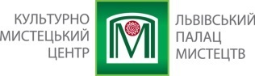

Partnerzy wystawy:

Lwowska Rada Obwodowa  Lwowska Obwodowa  Administracja Państwowa | Konsulat Generalny  Rzeczypospolitej Polskiej  we Lwowie | Polski Instytut  w Kijowie | Magazyn artystyczny  Az-art
 | 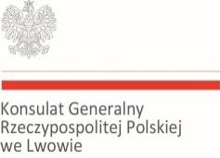 | 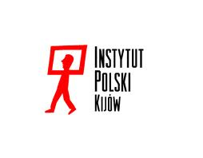 | 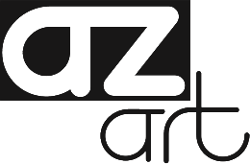

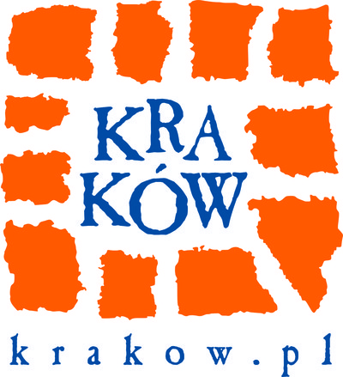

Projekt Sztuka to wolność. Wystawa prac z Kolekcji MOCAK-u zrealizowany został we współpracy z Miastem Kraków.

Kontakt dla mediów:
Justyna Kuska
kuska@mocak.pl
(+48) 12 263 40 55

